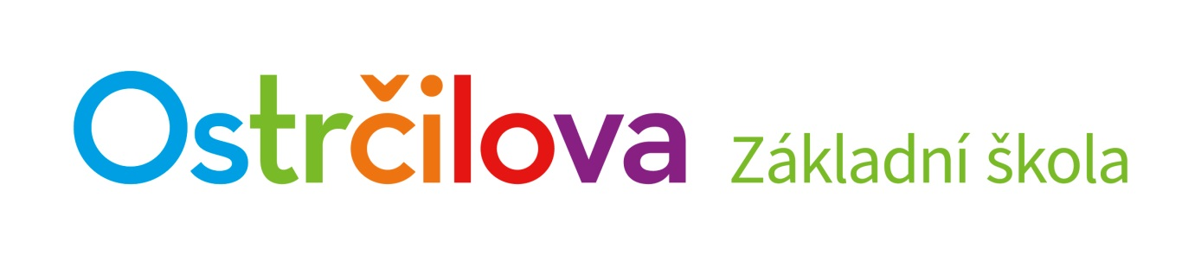
Výsledky voleb do Školské rady z řad zákonných zástupců žáků:
Mgr. Taťána Balvínová 69 hlasů
Šárka Ličková 54 hlasů
Břetislav Gavron 84 hlasů
Ing. Olga Vicherová 48 hlasů
Bc. Lucie Lysáková 38 hlasů
Petra Kunešová 56 hlasů
JUDr. Jana Hrbáčková 57 hlasů
Výsledky voleb do Školské rady z řad pedagogických pracovníků:
Mgr. Petra Lexová 21 hlasů
Mgr. Jakub Mezírka 30 hlasů
Mgr. Dalibor Tomáš 13 hlasů
Mgr. Iva Toutová 20 hlasů
Mgr. Anna Václavíková 26 hlasů
Zvolená rada školy:
1. Mgr. Taťána Balvínová
2. Břetislav Gavron
3. JUDr. Jana Hrbáčková
4. Mgr. Anna Václavíková
5. Mgr. Petra Lexová
6. Mgr. Jakub Mezírka
Školská rada bude doplněna 3 zástupci z řad zřizovatele.
Funkční období Školské rady potrvá od 1. 1. 2018 do 31. 12. 2020.

